新 书 推 荐

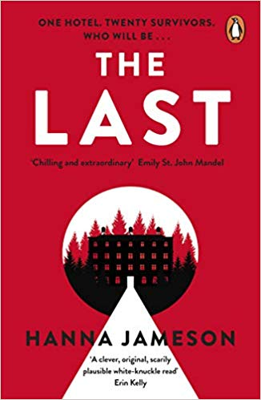
中文书名：《末日酒店》
英文书名：THE LAST
作 者：Hanna Jameson
出 版 社：Atria Books
代理公司：Rachel Mills/ANA/Cindy Zhang
页 数：352页
出版时间：2019年4月
代理地区：中国大陆、台湾
审读资料：电子稿
类 型：惊悚悬疑

内容简介：

《湮灭》（Annihilation）和《天赐之女》（The Girl with All the Gifts）等高概念惊悚小说的书迷，一定也会喜欢本书，这部摄人心魄的反乌托邦心理惊悚小说围绕着一个被困在一座瑞士旅馆的美国学者，展现了一个在核战争之后毁灭了的世界——这里还困着其他二十位幸存者。小说主人公执着于调查一起发生在这座旅馆的命案，案件的死者是一个年轻的女孩，人们在旅馆的一个水箱里发现了她的尸体。

乔恩认为他有足够的时间来回复她妻子的短信：我太想你了。我为我们的分别感到难过。爱你。但是，当他在瑞士的Lsi'SeleMe酒店参加完学术会议，在大厅里一边等待，一边思考如何回应他的妻子的时候，他收到一连串令人震惊的推特通知。华盛顿特区被核弹击中，然后是纽约，接着是伦敦，最后是柏林。他知道的只有这些事情，紧接着，新闻媒体和社交媒体全部失去连接——接着，地平线上的云变成了橙色。

两个月之后的现在，二十个幸存者躲在这座早已被诡异的自杀和骇人的谋杀所污染的旅馆里。那些无法忍受困在这里的人或自杀，或逃进了森林之中。乔恩和其他人则试图维持文明社会的行为方式。但是，这一切都在一场意外的发现之后濒临崩溃——水压突然消失，乔恩和一组幸存者前去调查旅馆的水箱，却在其中发现了一具年轻女孩的尸体。

随着物资的减少、局势变得愈发紧张，乔恩越来越沉迷于调查小女孩的死亡，他用这种方式来坚守自己的人性。然而，真正的问题仍然存在：在这家旅馆里失去理性的代价是他能承受的吗，还是说他应该离开旅店，去外面的世界碰碰运气？

作者简介：

汉娜·詹姆士（Hanna Jameson）是“伦敦地下之谜”系列小说的作者，该系列的其中一部作品——“ Something You Are”入围CWA匕首奖提名。她现在居住在伦敦。

媒体评价：

“这是一部与众不同的惊悚小说，是阿加莎·克里斯蒂的《无人生还》（And Then There Were None）、斯蒂芬·金的《闪灵》（The Shining ）和内维尔·舒特（Nevil Shute）的《海滩上》（On The Beach）的融合……《末日酒店》（The Last ）讲述了一个会让读者沉迷其中的故事。”
----莫林·科里根（Maureen Corrigan），NPR’s Fresh Air

“一部出色的小说……詹姆士提升的问题——在世界末日之时，你会和谁在一起，你会是一个什么样的人？——像小说的情节一样令人难以忘怀。这是一部令人毛骨悚然、非同寻常的小说。”
---- 艾米丽·圣约翰·曼德尔（Emily St. John Mandel），
畅销书《11号车站》（Station Eleven）的作者

“一部聪明、与众不同、真实可信、令人毛骨悚然的作品。”
----艾琳·凯利（Erin Kelly），《他说/她说》（He Said/She Said）的作者

“《末日酒店》（The Last ）让你一开始阅读就不能放下。核战争末日撞上谋杀之谜，还有一群令人惊奇的人物角色。它就像斯蒂芬·金的作品撞上阿加莎·克里斯蒂的作品。在这部精彩绝伦、极具原创性的小说中，读者会完全沉浸其中。我向读者强烈推荐这本书，我爱它的每一页！这是2019年你决不可错过的书。”
----卢卡·维斯塔（Luca Vesta），《一去不返》（Dead Gone）的作者

谢谢您的阅读！
请将回馈信息发至：
张滢（Cindy Zhang）
安德鲁﹒纳伯格联合国际有限公司北京代表处
北京市海淀区中关村大街甲59号中国人民大学文化大厦1705室, 邮编：100872
电话：010-82504506
传真：010-82504200
Email: Cindy@nurnberg.com.cn
网址：www.nurnberg.com.cn
微博：http://weibo.com/nurnberg
豆瓣小站：http://site.douban.com/110577/
微信订阅号：ANABJ2002

